Zapoznanie ze znakiem odejmowania. Układanie i odczytywanie zapisów działań.

Tworzymy zbiory z klockami, patyczkami, jak wolicie:
1 zbiór z 8 klockami
2 zbiór z 6 klockami
3 zbiór z 7 klockami
4 zbiór z 9 klockami
5 zbiór z 4 klockami

Zabieramy z każdego zbioru
1 zbioru 2 klocki
2 zbioru 3 klocki
3 zbioru 5 klocków
4 zbioru 4 klocki
5 zbioru 2 klocki

Następnie układamy przy zbiorach kartoniki z liczbami. Dziecko liczy, ile klocków pozostało
w zbiorach.
8 2 6
6 3 3
7 5 2
9 4 5
4 2 2

Później układamy przy zbiorach znaki: -, =:
8-2=6

Odczytujemy działanie i wyjaśniamy, że znak „-” to znak odejmowania i czyta się go: odjąć.
Dziecko układa znaki i odczytuje działania w pozostałych przypadkach.
6-3=3
7-5=2
9-4=5
4-2=2

Znalazłam dla was dwa wierszyki, przy których możecie sobie poćwiczyć odejmowanie.
Jeden jest o „Żabkach”, a drugi o „Muchomorku”. Można sobie narysować samemu potrzebne rekwizyty do wiersza.

„Żabki"
Dziesięć pękatych, zielonych żab nad stawem wiodło głośny spór. Rech, rech, rech... Jedna już miała tego dość i z pluskiem dała nura w toń, zostało tylko dziewięć żabek ech...
Dziewięć pękatych zielonych żab nadal toczyło głośny spór. I znowu jedna miała dość i z pluskiem dała nura w toń. zostało tylko siedem żabek ech.... Osiem......itd

„Muchomor"- Halina Szayerowa
Dziś muchomor nie w humorze: Czym się martwisz muchomorze?
Wiatr mi zerwał plamkę białą, nie wiem, ile mi zostało?

Wykonaj zadania w książce zielonej cz.2 /str. 26 i 27
Wykonaj również poniższe karty pracy.

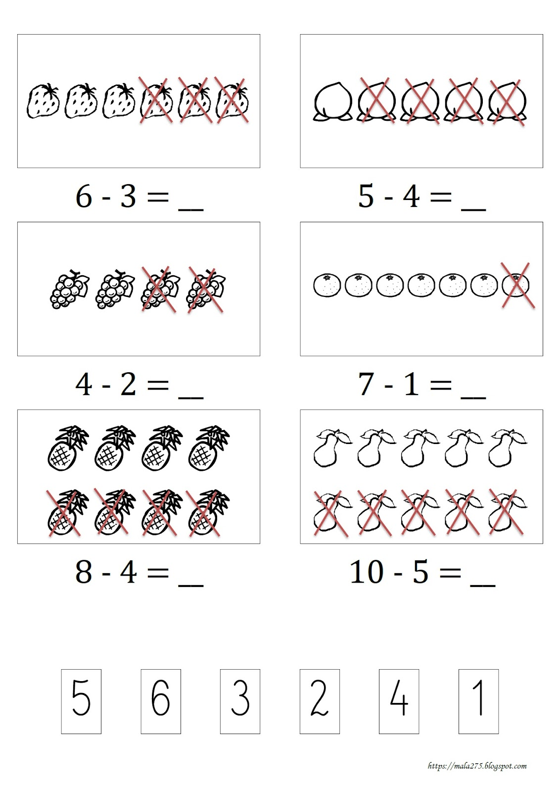

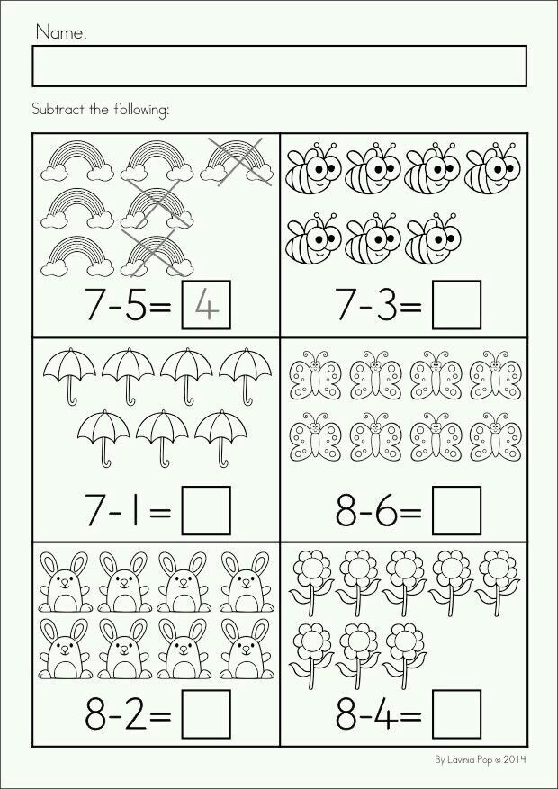

Dziecko potrafi:
- odejmować w zakresie 10,
- rozpoznać i nazwać poznane cyfry,
- rozpoznawać i nazywać znaki: „-”, „=”.

